**“Dirección”**

**Escuela Secundaria Francisco I. Madero**

**Director.-** Profesor José Manuel Quintanilla Aguilar.

**Secretarias.-**

Martín Bracamontes Arellano **(Primer grado)**

Elsa Nora Moreno López **(Segundo grado)**

Griselda Elena Jiménez Gómez **(Tercer grado)**

**Número telefónico.-** 665 654 5400.

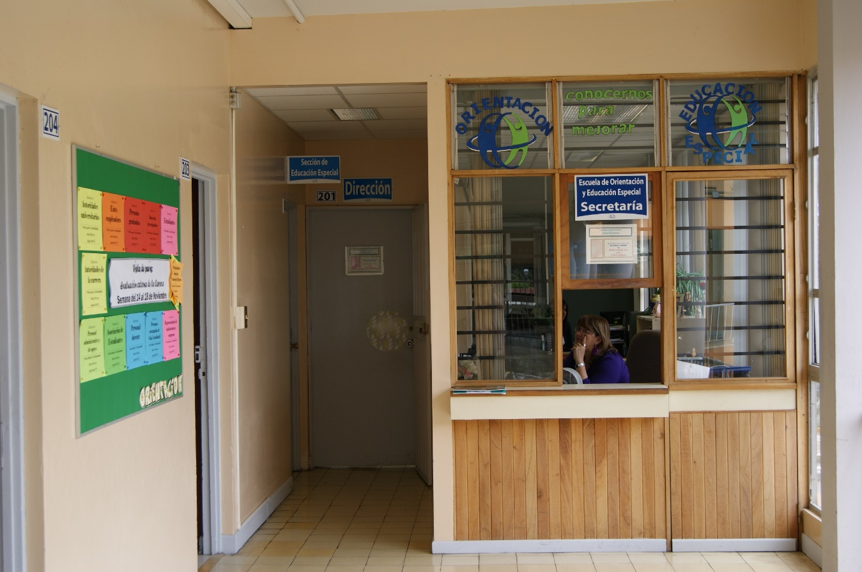**Ubicación.-** Calle Profesor Gutiérrez Dúran, No. 685, Daoni, 21450 Tecate, Baja California.